青年在选择职业时的考虑

作者：~~卡尔·马克思~~ 亚当@谷露软件

**FBI WARNING：**

阅读本文前，建议先了解“幸存者偏差”

# 彼之砒霜，吾之蜜糖。笔者的想法、做法，不一定适合每一个人，请酌情考虑

Part-1：为什么写这篇文章

假装谢邀。

不知不觉工作两年半了已经，HR也做了一年，一想到95年的小姑娘已经毕业，连00后都快踏入大学，我这个92年末的‘老男人’就不禁一阵悲伤。

本狗的经历跟大部分同学比较类似，按部就班高考，上一所普普通通的大学，毕业后顺理成章的工作，这是其一。其二，先做猎头，又做HR，看到了很多人走的路，踩的坑。于是想把自己的一些思考分享给即将或毕业不久的同学们。

Part-2 如何判断职业和自己的匹配度

先说结论：

if ( 没选择 ) {

唯一的选择就是最好的选择；

} else {

**工作模式和自己的行为模式重合度越高越合适;**

}

选合适的职位和选择合适的伴侣是一样的。职位的热门，或高薪，就跟姑娘的美貌和身材一样，每个人都喜欢这些。但如果只是因为外貌和身材而恋爱，那可替代的人就太多了，并且年老色衰之时就是关系结束的时候；

对应到职位，一旦职位不再那么火热和高薪，或许又想找新的工作了。

*在培训班学UI，设计，前端开发的同学；忘了前两年的Android和iOS了么。*

想达到长久和稳定的关系，关键一定是在于内心的共鸣。想将一份工作做的又好，又开心，关键是对工作发自内心的喜爱。

按照个人行为模式与职业行为模式的重合程度，初步分为4档。

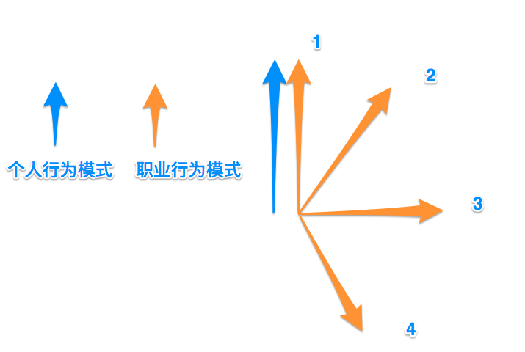

第一档：工作模式和行为模式近乎重合

这无疑是最完美的模式，典型代表就是爱好即为职业的人。你不是在为某人或某些公司工作，至于薪资，报酬不过是顺带的收获。 所以这里有一个有趣的结论：员工和公司之间最好的关系应该是——员工做的正是自己喜欢做的事情，公司恰好是这件事情的受益者。 在这种模式下，所有的绩效/KPI考核基本可以丢掉了，因为不管有还是没有，员工都是在用最大的热情在工作。

第二档：工作模式和行为模式大方向一致

这是比较理想的状态。工作模式和个人的行为模式有很多相似的地方。比如让一个爱好骑行的人玩铁三，也能玩儿的很开心；让一个爱好爬山的人去玩徒步，也是个不错的选择。爱玩过山车的人，往往也会爱玩蹦极；

跟工作相关一点的例子：爱玩java的同学，很少会排斥python；爱做数据分析的人，产品数据运营，用户行为数据运营往往都是他们喜欢的事情。

第三档：工作模式和行为模式基本不相关

这个状态的典型描述就是：工作归工作，生活归生活。 对工作不排斥，但也说不上喜欢。正常工作，按时下班，月底领一份薪水，市场上大部分人的工作状态就是这个样子。

第四档：工作模式和行为模式近乎相悖。

让一个看到代码就头大的人去做研发，让一个沉默寡言的人去做销售，这样的话，“上班的心情跟上坟一样沉重”。对个人，对公司都是一场灾难。

极端一点的两个例子大家感受下：李煜，朱由校（木匠皇帝）。

Part-3：识别自己喜欢或擅长的行为模式

想选择适合自己的工作，首先要认清自己的行为模式。最简单的方式，莫过于直接从自己喜欢或擅长的，并有一定“产出”的事情中抽象出自己的行为模式。同时要注意：**一切判定都需要用事实数据支持。**

游戏打的好？ 胜率？等级？自己努力打出来的还是刷出来的？

销售做的好？ 近两年业绩如何？跟周围同事的对比呢？跟过去一年的自己对比呢？

喜欢敲代码？ 工作之外自己敲了哪些东西？玩过哪些源码？翻过哪些文档?

过滤掉虚假的事实数据后，接下来不断问自己为什么。

还是用游戏举例：为什么胜率高？哪些英雄胜率高？为什么？自己擅长打辅助还是输出？为什么？团队竞技还是个人竞技多？为什么？…

问的多了，喜欢或擅长的行为模式雏形就会浮现出。自己的喜好，擅长的工作类型。如果这些雏形能得到其他的事实数据支撑，可信度就更高。接下来就可以进行下一步。

Part-4 如何快速匹配适合自己的工作

**基础篇：多尝试，多比较**

若你没有更好的办法，那唯一的办法就是最好的方法。

尤其是在正式踏入职场前期，对各个职位的性质都不慎了解的情况，这无疑是个可实操的办法。实习或工作前期，多跳槽，多感受！不多对比不同的公司，不同的职能，有对比才有结果

“秋香美么？”



<http://simg314.magcasa.com/content_images/2015/10/23/163608/1445575509_8462.jpg>

“一般般”

“现在呢”



<http://pic.73zone.com/jingdiantaici/2c5069ac0c42e6cc916b3f47024c20f9.jpg>

“哇！好美啊！”



这只是最基础的做法，至少让你找到一份自己不排斥的工作。可能是因为老板很nice，可能是因为公司福利很好，甚至只是因为公司距离家里比较进。 这些也重要，但并不是最关键的点。

**进阶篇：找到你想成为的人，直接跟他共事**

为何要这样做？

因为从成功的经历中吸取经验远比从失败中吸取经验重要的多。

因为言传和身教是最直接、最有效的学习方式。

寻找你的同类人。寻找那些比你更强大，走的比你更远的人。学习他成功的经验，学习他的思维方式，了解他曾经踩过的坑。不要在意年龄，学历这些东西，学无先后，达者为师。

此外，以史为鉴，从历史人物的经历中选取合适的道路也是可取的方法。虽然难度比较大，但总归是个可以靠拢的方向。人类的历史这么久了，从概率上来说，你想走的路，遇到的问题，99.999999%的人走过。 而能在历史上留下名字的人，无疑是其中的佼佼者。杨绛那句著名的吐槽：“丫就是书读的太少，想得太多。”其实表达的是一个意思。

想隐居？陶渊明做的不错嘛。《归去来兮辞》、《自祭文》之类的都看看咯。对了，这哥们是想出仕随时能出仕的。所以若你也想隐居，至少也要让自己有些才华嘛

想入世？孟子是个不错的教材，《鱼我所欲也》每次读起来都热血沸腾啊，但也记得去了解他去游说各个诸侯的辛劳和坚持。确定这是你想要的么？

类似的例子还有很多，大家可以自行发挥。

高级篇：直指内心的欲望：我想要什么

若能做到:

1.尊重事实数据

2.能‘输出’自己的独特想法

3.对自己有客观而较为清晰的认知，已有自己的价值观基石。

基本可以直面自己的欲望，因为已能较好地控制它，而它也将成为你力量的最大来源。欲望也是一只老虎，与虎同行。未曾服虎。必遭虎噬。

（题外话：这里没有用梦想而用了欲望。因为前者的画面是一个眼中满是憧憬的孩子；而后者更像一个目光坚定的战士。而最强烈的两种欲望，在现阶段的我看来，就是兴趣和责任。 而责任往往会涉及到家、国的层面，毕业不久的学生应该较少的触及这一块，这也是为什么前面一直把兴趣和爱好纳入行为模式的原因。）

做到这三条，基本不会再被外面各种各样的不同的、甚至冲突的思想迷惑。自己也会跳出“同类人中的前辈们”的圈子，并进入一个更大的圈子发现和学习。这时会发现一个有趣的事情：想的是什么并不重要，重要的是他是如何想的？

比如孟子说：生亦我所欲，义亦我所欲。 对他而言，’义‘就是他最大的欲望，对于他人而言，’生‘当然也可以是他最大的欲望。，没有谁规定’义‘就是最大的。再强调一次：想的是什么并不重要，重要的是他是如何想的？跟“授人以鱼不如授人以渔”一个意思。

所以，将生替代为X，死替代为-X，义替代为Y之后，看《鱼我所欲也》的正确读法：

鱼，我所欲也；熊掌，亦我所欲也。二者不可得兼，舍鱼而取熊掌者也。X，亦我所欲也；Y，亦我所欲也。二者不可得兼，舍X而取Y者也。X亦我所欲，所欲有甚于X者，故不为苟得（9）也；(-X)亦我所恶，所恶有甚于(-X)者，故患有所不辟也。如使人之所欲莫甚于生，则凡可以得生者何不用也？使人之所恶莫甚于死者，则凡可以避患者何不为也？由是则生而有不用也，由是则可以避患而有不为也。是故所欲有甚于生者，所恶有甚于死者。非独贤者有是心也，人皆有之，贤者能勿丧耳。

而这样做好处是：我不见得认可你的思想，但你的强大会为我所用。

Part-5：后记

1.从一个旁观者的角度来看，我有典型的以下特性：

目标明确；

习惯记忆和反思；

有些极端；

数据控；

有小聪明，意志力不坚定

讨厌浪费，包括时间，效率，others

但并非人人如此。so，以上内容，同类人可以参考。 不同类，不需被文章影响

2. 文章标题是我在最后起的，本来有些恶搞的意思。 不过看完马克思的原文后才发现，我想表达的里面基本都有，并且格局更大。坦率讲，有些丧气，因为终此一生可能也走不出前人的成就；也有些庆幸，确认了前面还有很多路能走，不会承受很多‘开荒的孤独’。建议大家阅读一下马克思的原文，很有趣。

3.纯理论和思辨类的文章或书籍的确读起来比较无聊，像《战争论》，像《毛选》，也明白大家都喜欢听故事。所以推荐一下《明朝那些事儿》，一本故事性和反思性都很不错的书。再强调一下：想什么并不重要，重要的是怎么想的。

亚当@谷露软件

2017.05